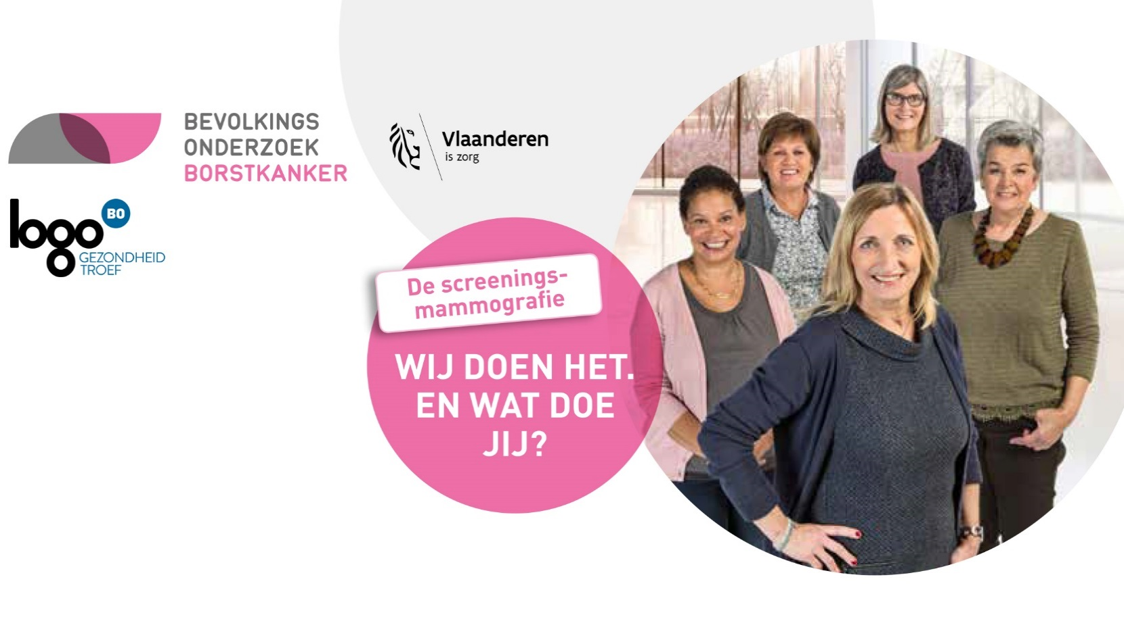

BEVOLKINGSONDERZOEK
BORSTKANKER: WAT EN HOE?
Onderzoek voor vrouwen van 50 tot en met 69 jaar.

Elk jaar wordt in Vlaanderen bij 6000 vrouwen borstkanker ontdekt. 8 op 10 vrouwen overleven de ziekte, dankzij vroege opsporing en de geïndividualiseerde behandeling. Hoe vroeger borstkanker wordt opgespoord, hoe groter de kans op genezing en hoe minder zwaar de behandeling is. Borstkanker komt het meest voor bij vrouwen vanaf 50 jaar. De Vlaamse overheid organiseert daarom een bevolkingsonderzoek voor vrouwen van 50 tot en met 69 jaar.

Wie kan deelnemen?
Vrouwen van 50 tot en met 69 jaar kunnen elke 2 jaar gratis een
screeningsmammografie laten nemen in een mammografische eenheid, dit is een erkende radiologische dienst. Dat kan met de tweejaarlijkse uitnodiging van het Centrum voor Kankeropspo- ring of met een voorschrift van de huisarts of gynaecoloog. Het bevolkingsonderzoek richt zich tot vrouwen zonder klachten en zonder sterk verhoogd risico op borstkanker.

Het resultaat van de mammografie
Bij 97% van de vrouwen die een screeningsmammografie laat
nemen, wordt geen afwijking gevonden die op borstkanker kan wijzen. Stelt de radioloog wel een afwijking vast, dan krijg je het advies om bijkomend onderzoek te laten uitvoeren om te kijken wat er aan de hand is. Een afwijking op de screeningsmammogra- fie betekent niet dat je borstkanker hebt.

Kiezen voor kwaliteit
Elke screeningsmammografie wordt door de radioloog van de
radiologische dienst beoordeeld. In het Centrum voor Kanker- opsporing wordt de mammografie een tweede keer beoordeeld door een radioloog die het resultaat van de eerste beoordeling niet kent. Als de beide beoordelingen verschillen beslist een der- de radioloog over het eindresultaat.
De radiologen die meewerken aan het bevolkingsonderzoek krij- gen de kans om deel te nemen aan opleidingen, georganiseerd door het Centrum voor Kankeropsporing. Ze krijgen bovendien drie maal per jaar evaluatierapporten waardoor continue kwali- teitsbewaking en vorming mogelijk is.
Deelnemen aan het bevolkingsonderzoek staat dus gelijk aan kiezen voor kwaliteit. Dankzij de kwaliteitscontrole worden

CENTRUM VOOR KANKEROPSPORING VZW RUDDERSHOVE 4, 8000 BRUGGE
T 0475 65 64 34
minder vrouwen onnodig verwezen voor bijkomend onderzoek
en worden meer borstkankers vroegtijdig opgespoord.

Herhalen is noodzakelijk
Elk onderzoek toont de toestand op dat moment. Het is belang-
rijk om een screeningsmammografie om de 2 jaar te herhalen. De nieuwe screeningsmammografieën worden telkens vergele- ken met de vorige. Laat je dus onderzoeken als je de uitnodiging in je brievenbus krijgt.

Gezond leven helpt kanker voorkomen
Gezond leven kan je helpen beschermen tegen kanker, maar ook
voor de preventie van hart- en vaatziekten en diabetes is een ge-
zonde levensstijl belangrijk.

Enkele tips: rook niet, eet gezond en gevarieerd, drink niet te veel alcohol, beweeg voldoende en zorg voor een goed lichaamsge- wicht.

........................................................................................

Heb je vragen over vroege opsporing van borstkanker?
Contacteer je huisarts of gynaecoloog.

Heb je vragen over het bevolkingsonderzoek naar borstkanker?
Surf naar www.bevolkingsonderzoek.be of bel naar het gratis
nummer 0800 60 160.

........................................................................................

